PRZESYŁAM KOLEJNE ZABAWY NA NASTĘPNY TYDZIEJ ŻYCZĘ MIŁEJ ZABAWY. POZDRAWIAM GRAŻYNA STEFAŃCZYK

Wspinaczka
Jeśli masz dużo poduszek, zrób z nich tor przeszkód. Ułóż je jedna na drugiej, przykryj kocem, zrób z nich bezludne wyspy. Zadaniem dziecka będzie pokonywanie pagórków, omijanie wyimaginowanej wody i znalezienie się na wyspie. Zabawa dobrze rozwija umiejętności ruchowe dziecka.
Tajemniczy przedmiot
Do woreczka włóż przedmiot. Zadaniem dziecka będzie po dotyku odgadnąć co też tam się kryje. Zabawę możesz zmodyfikować np. zasłaniając dziecku oczy i podając mu przyprawę do wąchania, lub wybrany produkt do spróbowania.
Domowy pokaz mody
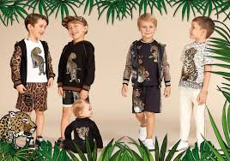
Świetna zabawa dla dziewczynek. One uwielbiają przebierać się w ciuchy mamy. Pozwól swojej córce poeksperymentować z wyglądem. Niech komponuje swoje stroje (z twoich ciuchów) tak, jak chce i zaprezentuje ci je na domowym wybiegu mody.

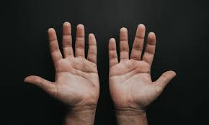
Maski
Na brystolu odrysujcie swoje dłonie, tak, by tworzyły lustrzane odbicie. Wytnijcie je, zróbcie otwory na oczy. Zadaniem dziecka będzie pięknie pokolorować maskę, przykleić ją do ołówka lub słomki. Włącz radosna melodię, tańczcie w jej takt. Co jakiś czas ściszaj muzykę i krzycz „dłoń do dłoni”, „stopa do stopy”, „plecy do pleców” itp. Wtedy będziecie musieli zdjąć maski i złączyć się wybranymi częściami ciała. Zabawa uczy rozpoznawania części ciała, poruszania się w rytm muzyki.

Pobawić się z myśleniem
Wystarczy obudzić swoją wyobraźnię i zastanowić się: Co by było, gdyby…słońce nigdy nie zachodziło? Ludzie nie umieliby mówić…? Mielibyśmy oczy na plecach…? Albo ściany w domu były z czekolady?!
Kij od miotły
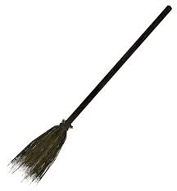
A może odkryjecie niezwykłe sposoby na wykonywanie zwykłych czynności? Poszukajcie miotły i zastanówcie się, na ile sposobów można zamieść podłogę? (może tyłem albo w tańcu lub z zagrzewającym okrzykiem?) A jak można przenieść piłkę w inne miejsce? (na własnym brzuchu, idąc na „odwróconych” czworakach, na krześle, a może w plecaku?). Spróbujcie! Zobaczycie, ile pomysłów przyjdzie Wam do głowy!
A ciekawe, do czego da się wykorzystać kij od miotły, gazetę (oprócz czytania), a do czego może przydać się paczka zapałek (oprócz rozpalania)? A co może robić zwykły klocek, kiedy nie pracuje akurat na budowie? Postarajcie się wymyślić jak najwięcej różnych możliwości znanych Wam przedmiotów!

Zabawy ze słowami
Możecie wymyślać rymy do różnych słów, na przykład do swoich imion. Zachęcam Was do szukania nowych, frapujących określeń. Można z nich stworzyć „Encyklopedię dla Ufoludków”, w której najciekawszym propozycjom zapiszecie swoje definicje. Rozmawiajcie o przysłowiach, np. co tydzień o innym.A może poniesie Was fantazja i ułożycie razem krótki wierszyk, historyjkę albo oryginalny język (z zabawnymi powiedzonkami), którym będzie umiała porozumiewać się tylko Wasza rodzina? Albo poeksperymentujecie z ulubionymi bajkami i dopiszecie im nowe, zaskakujące zakończenia? Do dzieła!
Moi mili bardzo proszę o zdjęcia, w miarę możliwości na adres g.stefanczyk@koniusza.pl

